HISTORIA, GEOGRAFÍA Y CIENCIAS SOCIALES
1°
Básico
SEMANA 4, DEL 6 AL 10 DE ABRIL
Nombre: ________________________________________________________________________
Curso: ___________________ Fecha: ___________________________

Objetivo: (O.A3) Registrar y comunicar información sobre elementos que forman parte de su identidad personal (nombre, fecha de nacimiento, lugar de procedencia, ascendencias, gustos, intereses, amigos y otros) para reconocer sus características individuales.
¡Hola! Yo soy Margarita y me gustaría que me contaras un poco acerca de ti. Hazlo con la ayuda de un adulto.

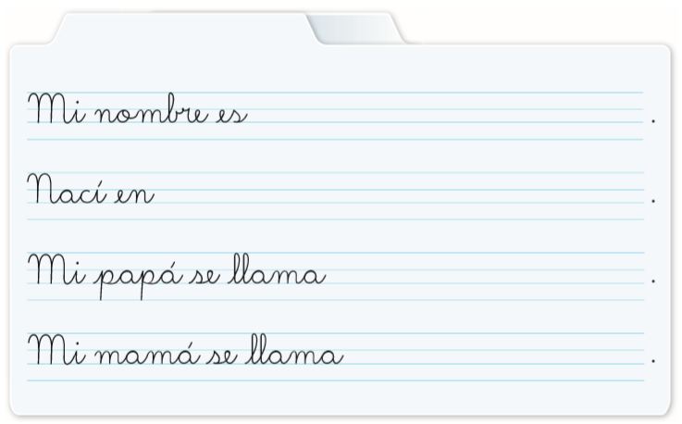

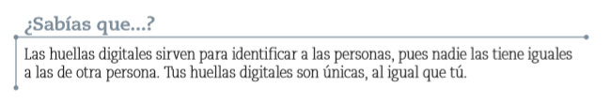

- En el siguiente recuadro dibújate a ti junto a tu familia, no olvides pintar.

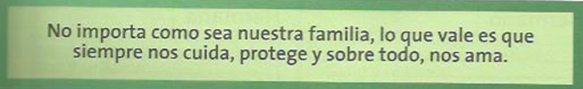

- Con la ayuda de un adulto lee las siguientes características y pinta las que te identifican.
PELO LARGO
ORDENADA
PELO CORTO
AMABLE
ESFORZADA
INTELIGENTE
AMIGABLE
BAJA
ALTA

